機器學習應用 期末報告

AI換臉

A107221096 林承翰

A107221004 董延星

A107221014 曹宏瑋

2021/06/17

1. 題目、及功能說明

我們的題目為AI換臉，而顧名思義要做的事情就是把A的臉換到B臉上。利用人臉偵測以及透過方法運算的方式，將人臉的特徵取下後，在進行變形處理，最終在將處理過後的臉部遮罩貼合在目標人物的臉上。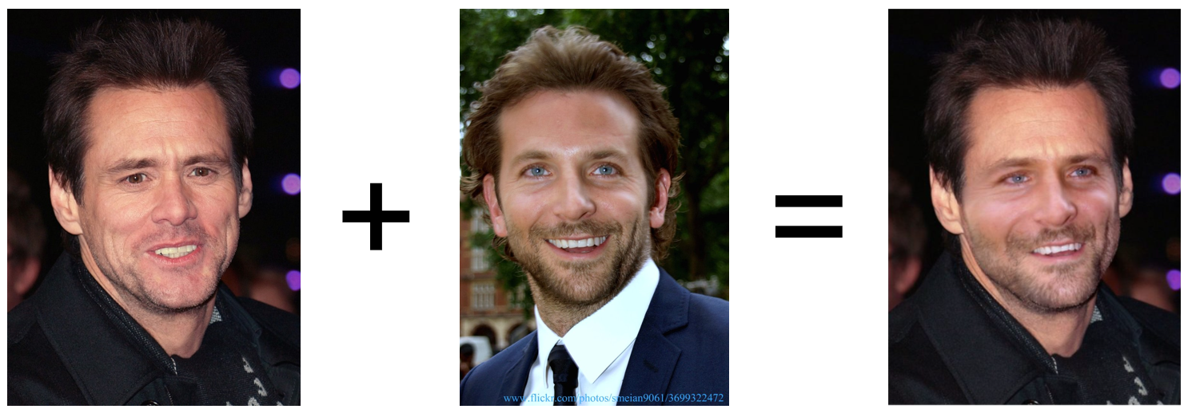

1. 方法、及程式架構

我們所運用到的方法，第一步為偵測臉部。而偵測臉部的方法有百百種，我們這邊使用的是dlib內的臉部標示以及OpenCV內建的Haar cascade algorithm(Haar Feature-based Cascade Classifier)進行demo。

dlib當中有一個提供臉部68個點位標示的檔案，可以直接讓我們使用，而為了更了解如何偵測臉部的運作，我們還實作了OpenCV Haar cascade的使用。dlib68點位的圖像如下圖:

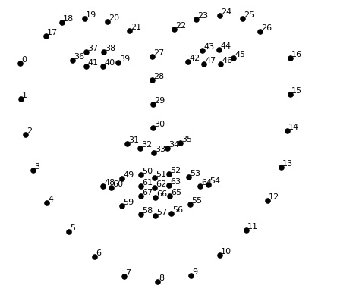

可以將整個臉部利用68個特徵點分別標出眼睛、鼻子、嘴巴及整個臉部的輪廓，而則可以利用這些特徵點進行後續的三角化運算。

OpenCV的Haar cascade有在code/Face_detector.py的上半段進行實作，而下半段的部分是屬於dlib face landmark的部分。如下圖分別展示OpenCV Haar cascade及dlib face landmark: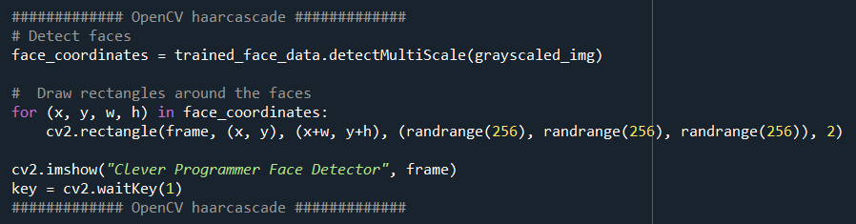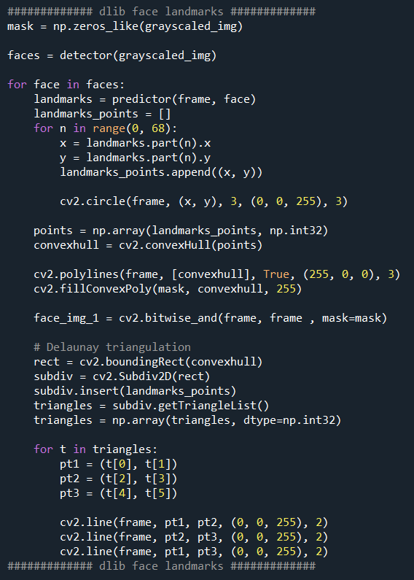

資料夾code內程式photos_face_swapping.py及realtime_face_swapping.py的部分則是我們這次主要運行的程式，裡便包含整理過後的靜態人臉圖片置換以及動態webcam的人臉置換。如前文所說，我們運用的方法是進行人臉偵測後進行三角化運算，而三角化運算用到的是Delaunay Triangulations之方法。所採用的觀念為平面上的點集合P的Delaunay Triangulations是一種三角剖分DT(P)，使得在 P 中沒有點嚴格處於DT(P) 中任意一個三角形外接圓的內部。如下圖所示。

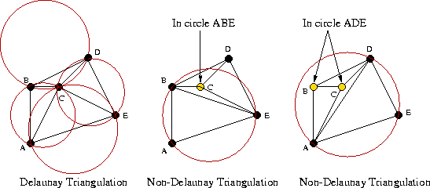

最終執行出來的標示點結果會如下圖。

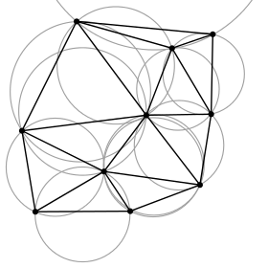

在三角化過後，則可以將這些點進行連線成各個三角形，如下圖。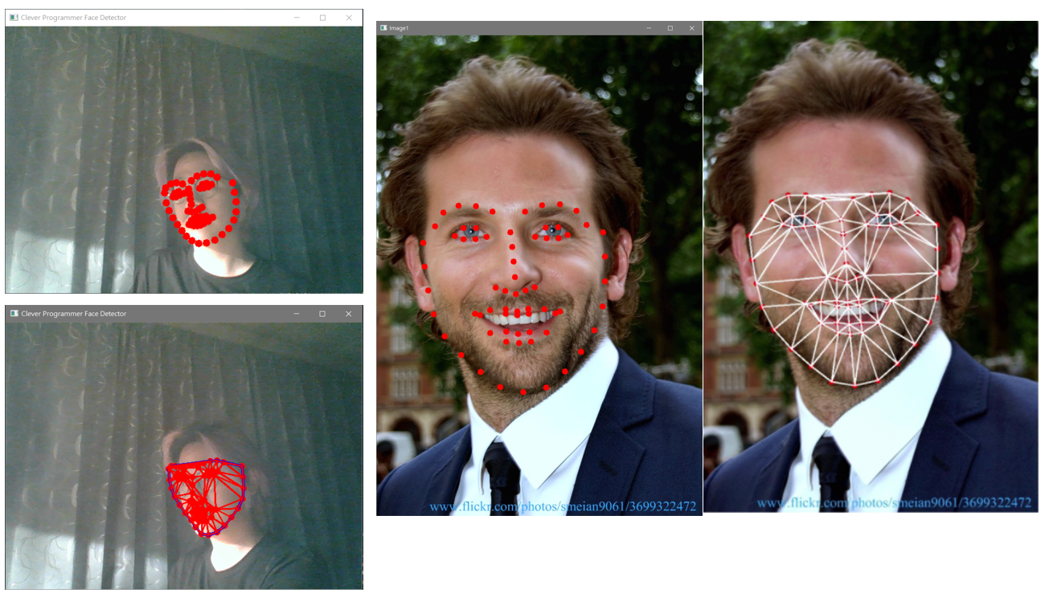

最終再將這些三角形依序提取出來進行目標臉部遮罩的三角形變形調整後，放置到目標人臉上，即可完成換臉的動作。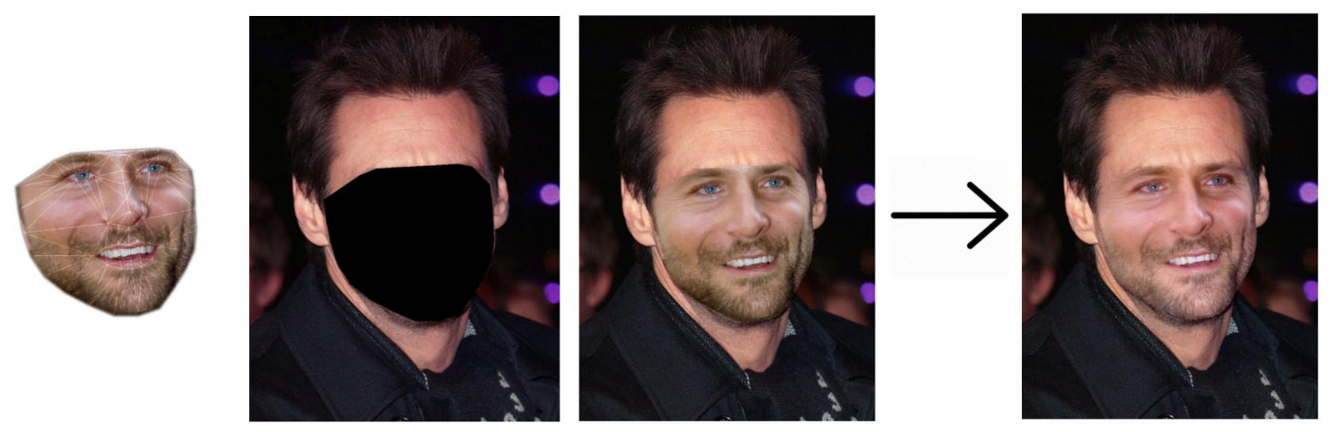

而後我們會利用合成的照片再進行名人偵測的分析，即可以對圖片進行與哪個名人最相近的面部分析。

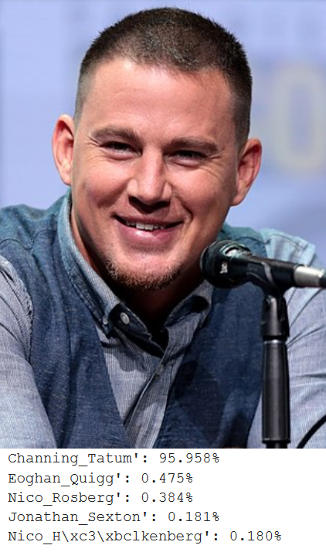

主要運行的程式如下:

* + 靜態圖片置換:

本部分為兩張靜態影像的臉部置換。

以下程式碼功能為導入須置換的兩張影像，分別轉為灰階。再從dlib中抓取正臉偵測的function，後再進行第一張臉部的臉部匡列。匡列的方式是利用dlib face landmarks的68個臉部標點進行x, y軸的標示。以及定義可提取出陣列索引值得function。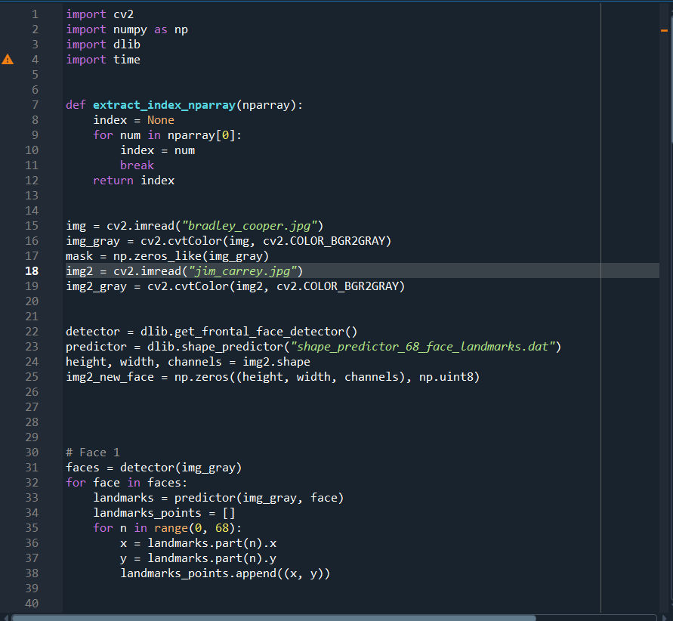

以下程式碼進行的是標點以及將標點集中的動作，後再進行三角化的處理。從landmark的68個點相互連接則可得出一三角化過後的陣列，在陣列當中計算某一三角形的外切園內是否有標點存在，若有標點存在則不選擇該點進行三角化，最後再將這些處理過的三角形儲存起來。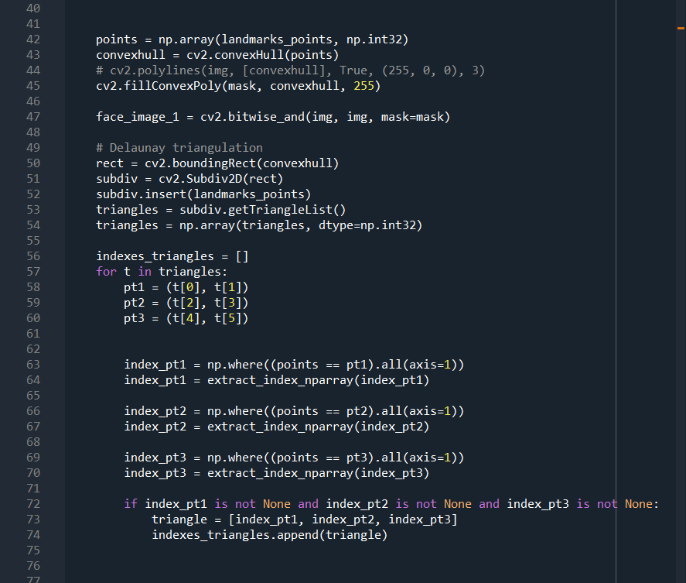

下圖在進行第二張臉的標示，同第一張臉的步驟，皆是經過標點、三角化及最終選取三角形的動作。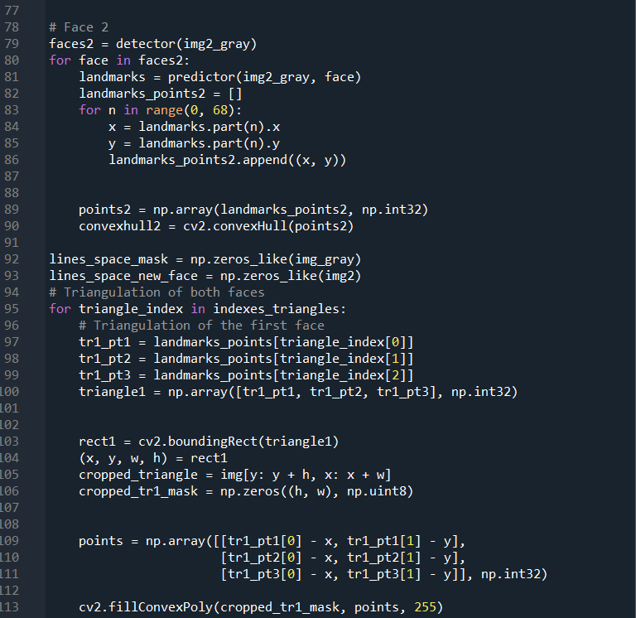

下圖除了進行三角化過後的連線，還有將三角形提取出來進行變形。

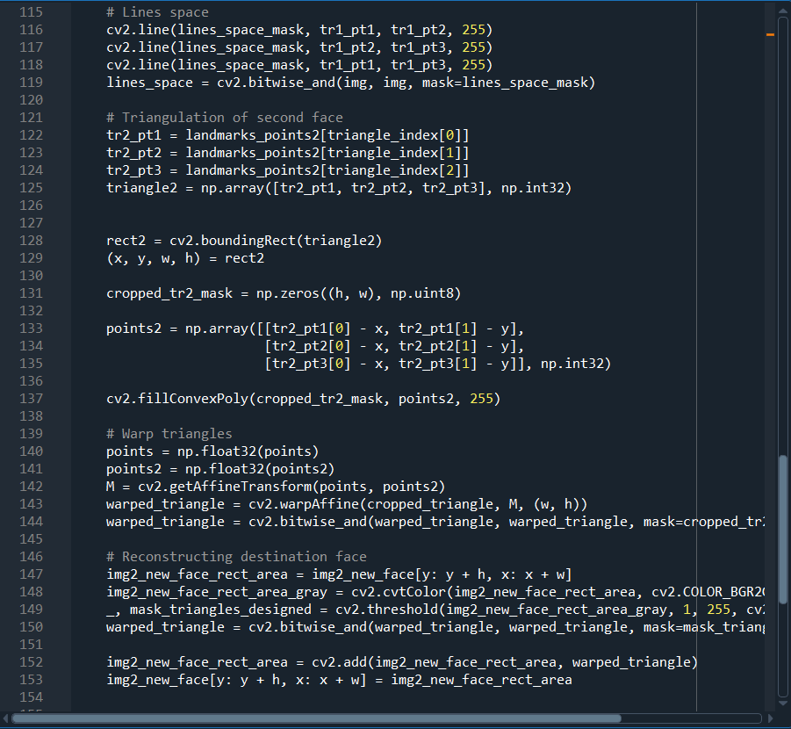

下圖為最終步驟，將變形過後的三角形重新拼上後，把該臉部置換到目標人物臉上，即可完成動作。

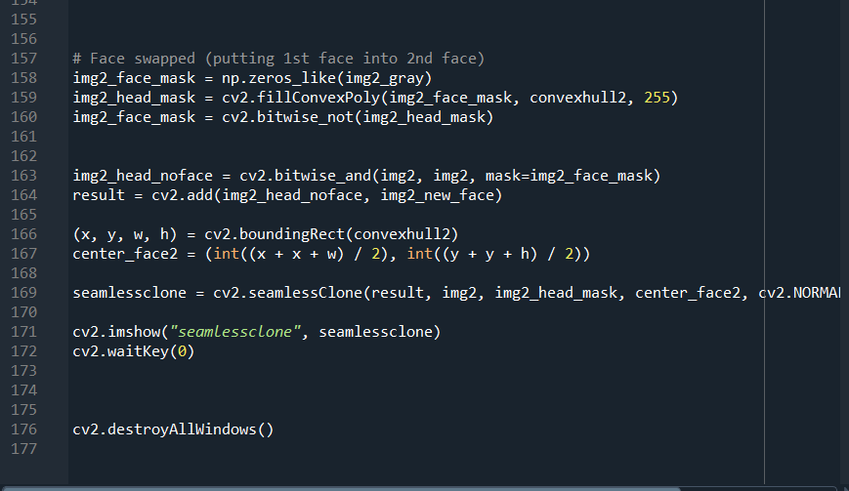

* + Webcam實時置換:

這部分為使用webcam進行人臉置換的部分，步驟如靜態圖片置換大同小異，但有些許地方需要更改。

下圖同靜態圖片置換，先是定義function、圖片導入、land mark導入以及臉一的標點標示。

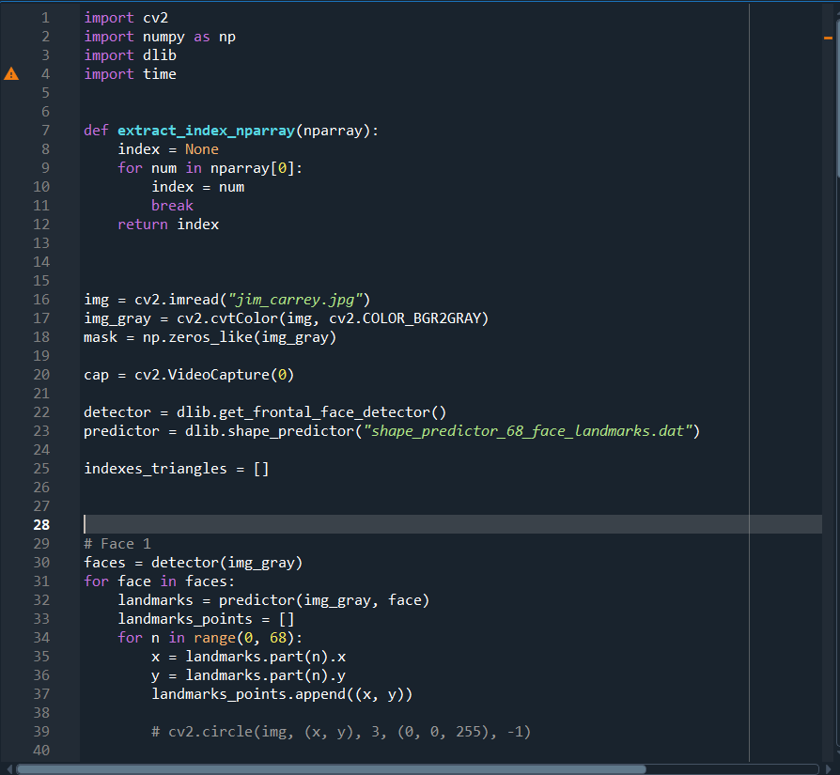

以下步驟同靜態圖片置換，也是進行三角化的處理。但在75行的部分，因為是用webcam的方式進行臉部置換，所以這一步驟會先開啟webcam抓取每一frame並轉呈灰階，在定義臉部遮罩。

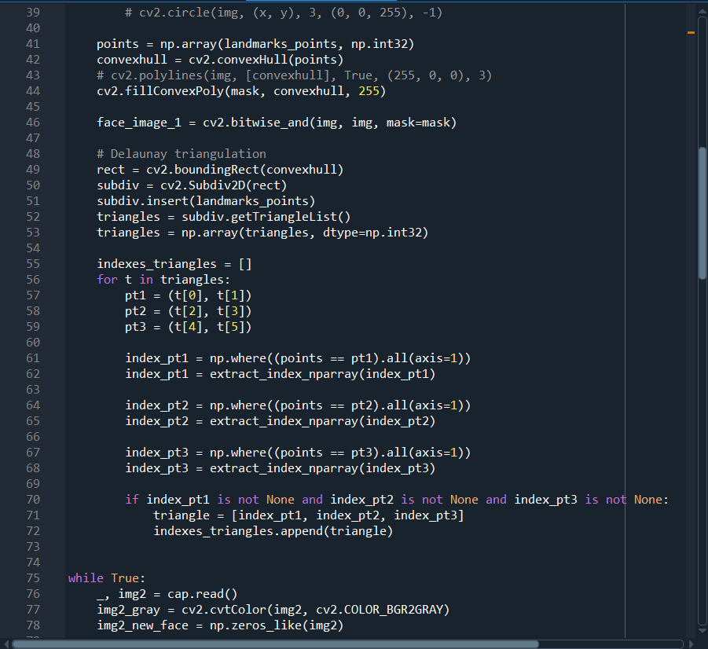

下圖接續進行webcam偵測到的臉部進行landmark的標記以及三角化的處理。

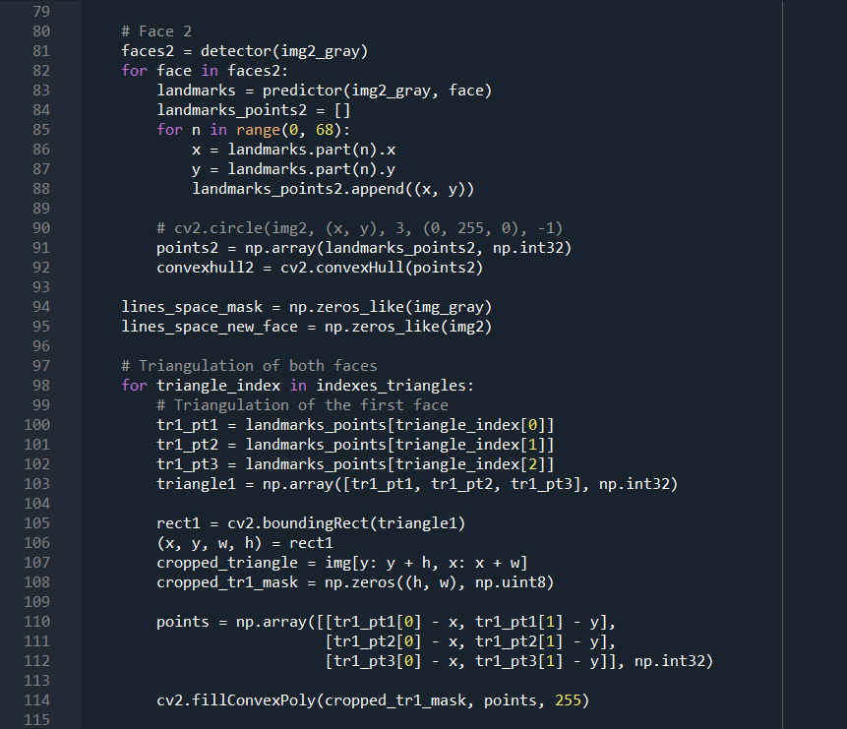

下圖進行第二張臉的三角化處理，以及將三角化後的三角形進行變形的動作。再將目標臉部重建後放入之前所定義的遮罩內。

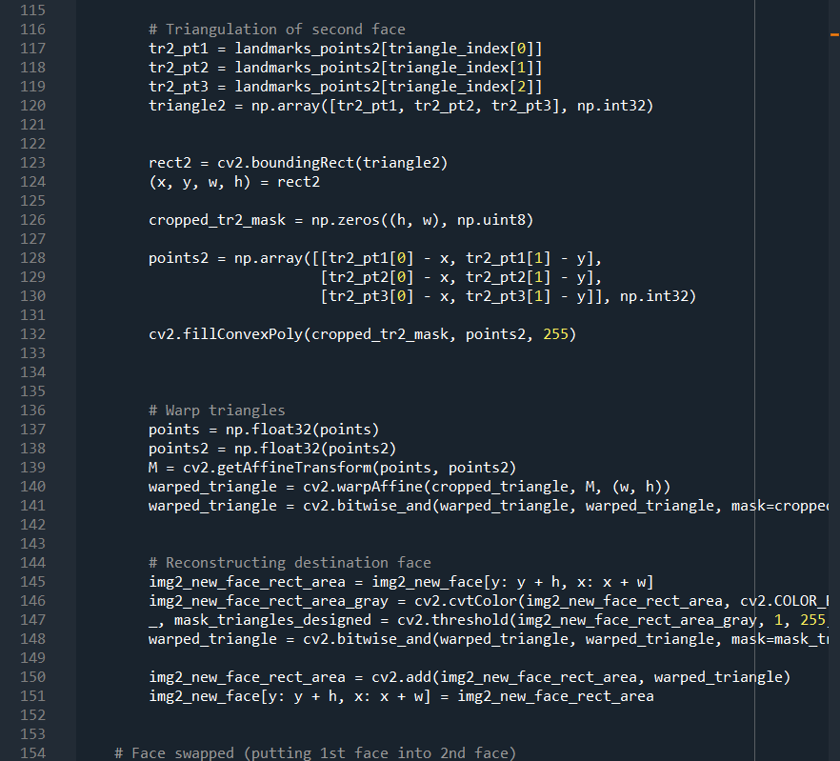

最終即可將遮罩的臉部放到webcam所偵測到的臉部上。及完成webcam實時臉部置換的目的。

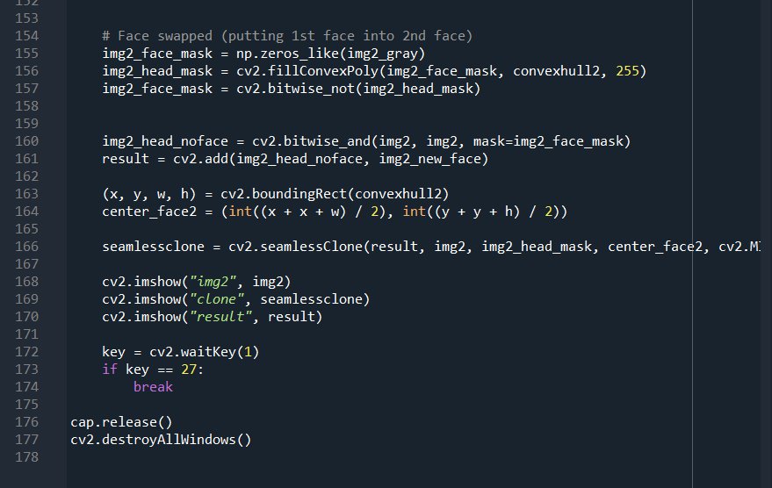

* + 名人偵測:

以下程式碼會先對臉部進行偵測。

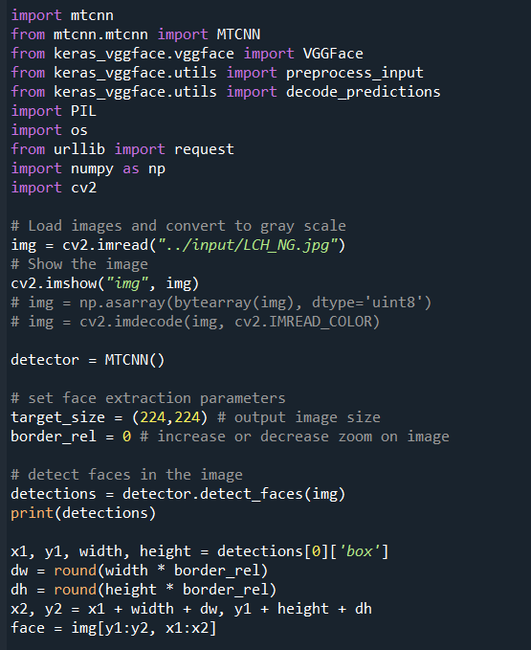

以下建立ResNet50的模型，並且採用VGGFace的權重，再將我們所需要偵測的圖片放入模型預測。最終輸出結果。

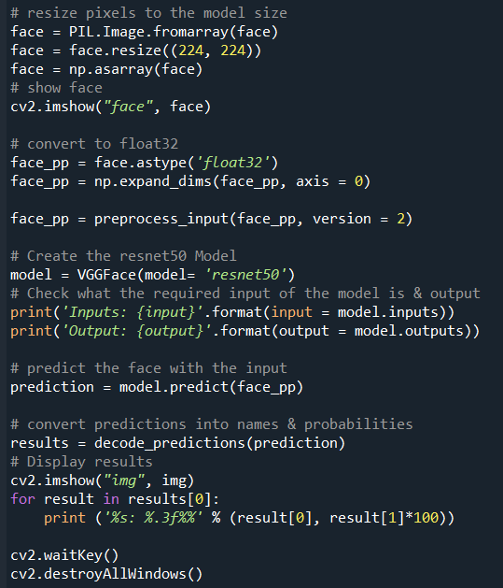

1. 開發環境與套件說明

所使用到的開發語言為Python，版本為3.8；開發環境為Anaconda底下的Spyder IDE，Spyder的版本為5.0.3；套件則有Opnev、dlib、Cmake、Numpy，以上套件都是安裝最新版本，故要使用不須指定版本。所使用到的環境以及套件皆有打包在資料夾python_env當中供老師使用。

1. 執行結果

圖片臉部置換:

川普+基努李維:

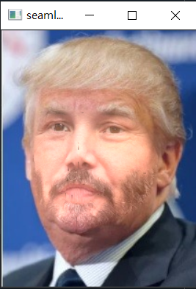

組員間臉部靜態照片的置換:

有戴眼鏡:

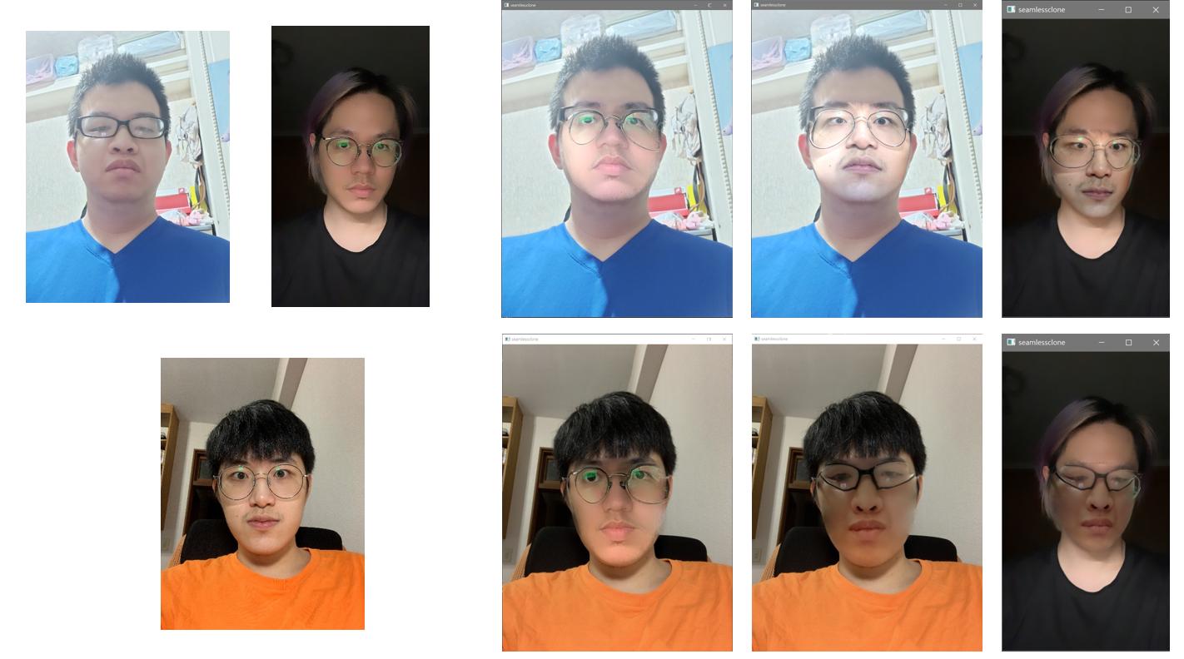

沒戴眼鏡: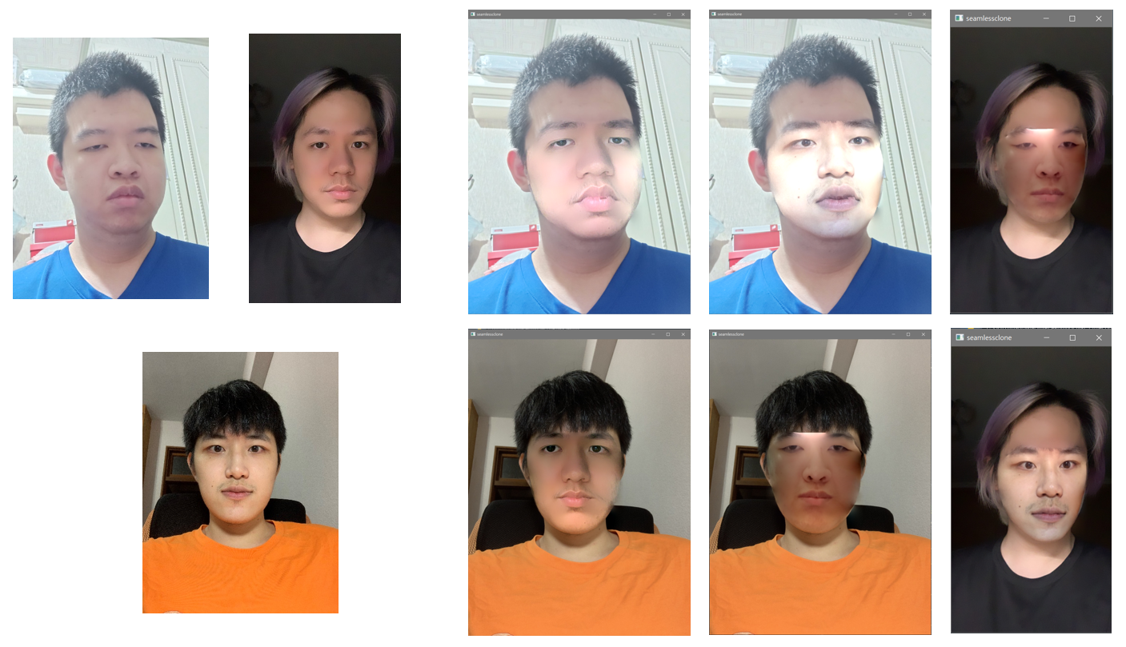

名人偵測:

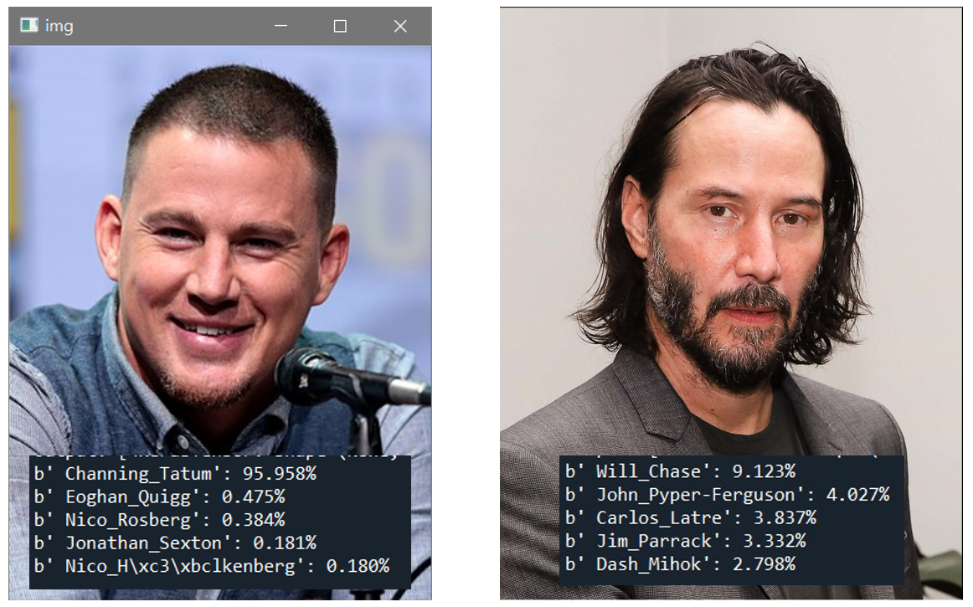

利用webcam進行實時臉部置換:

林承翰: 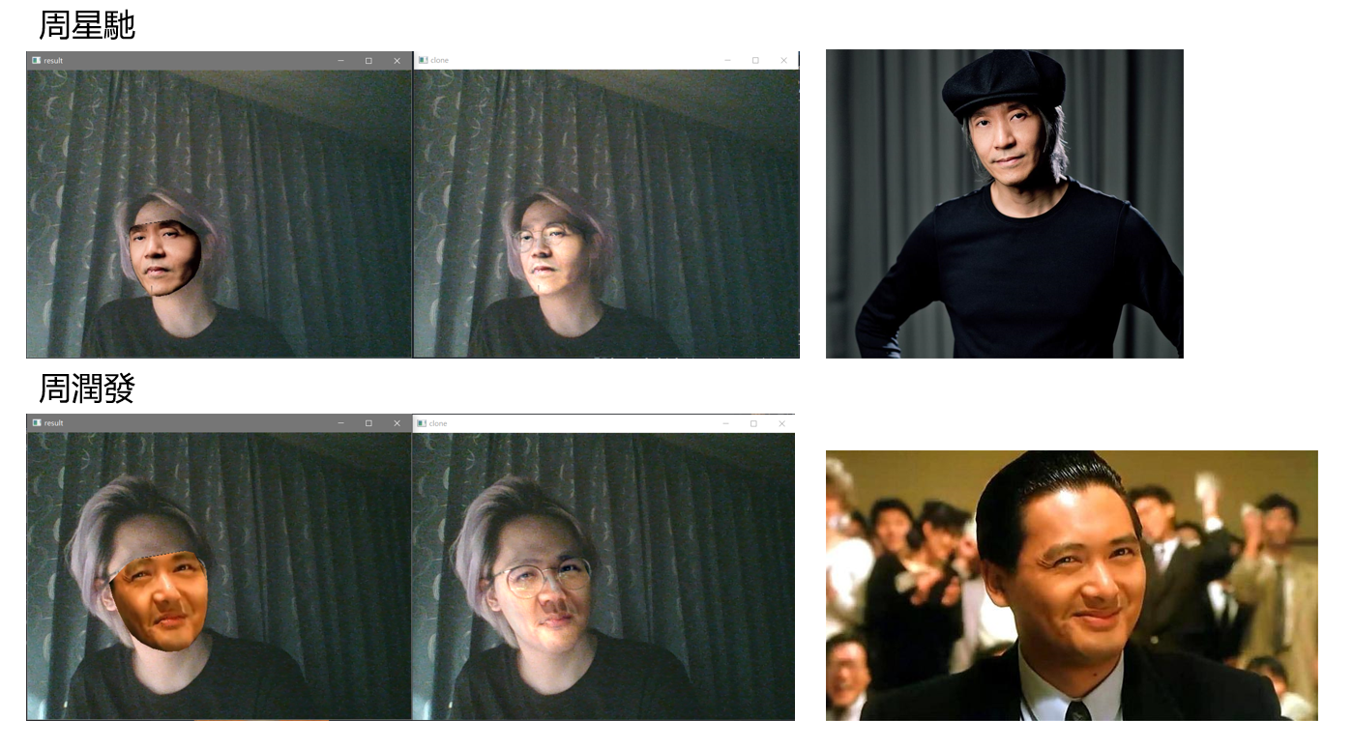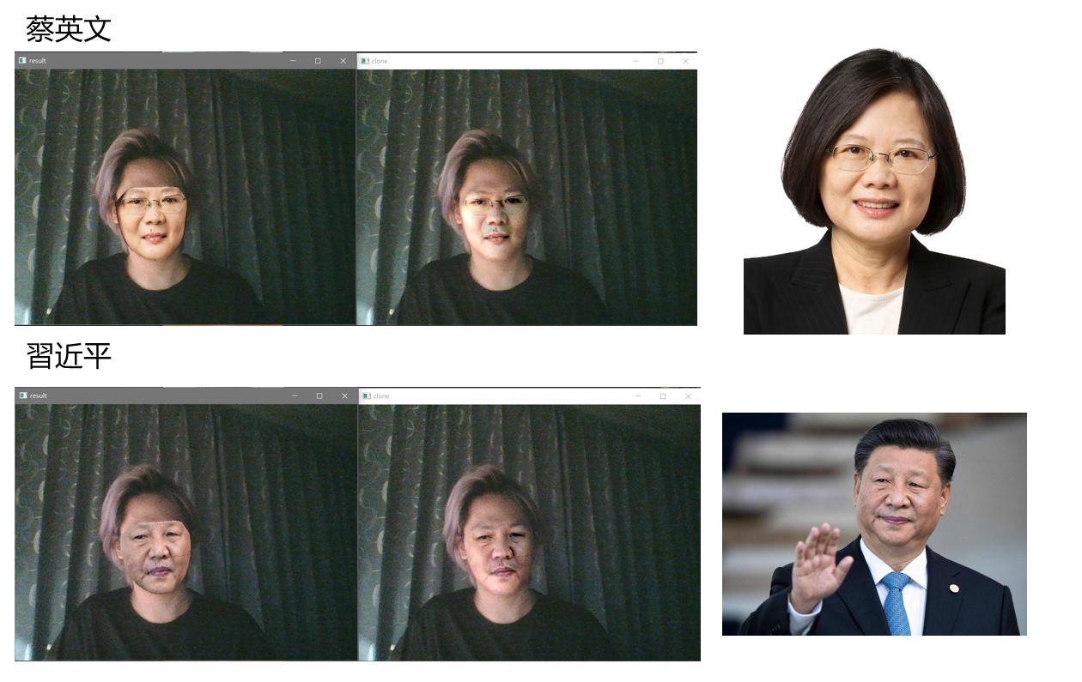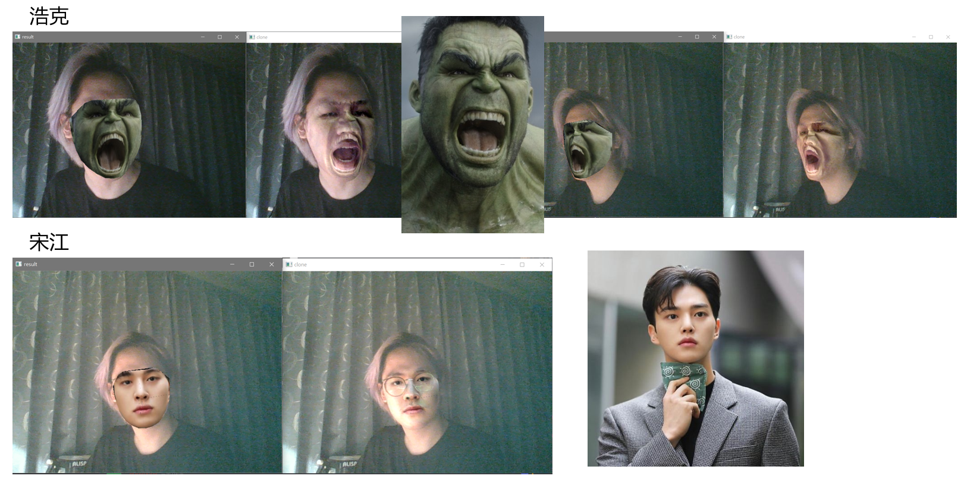

董延星:

基努李維:

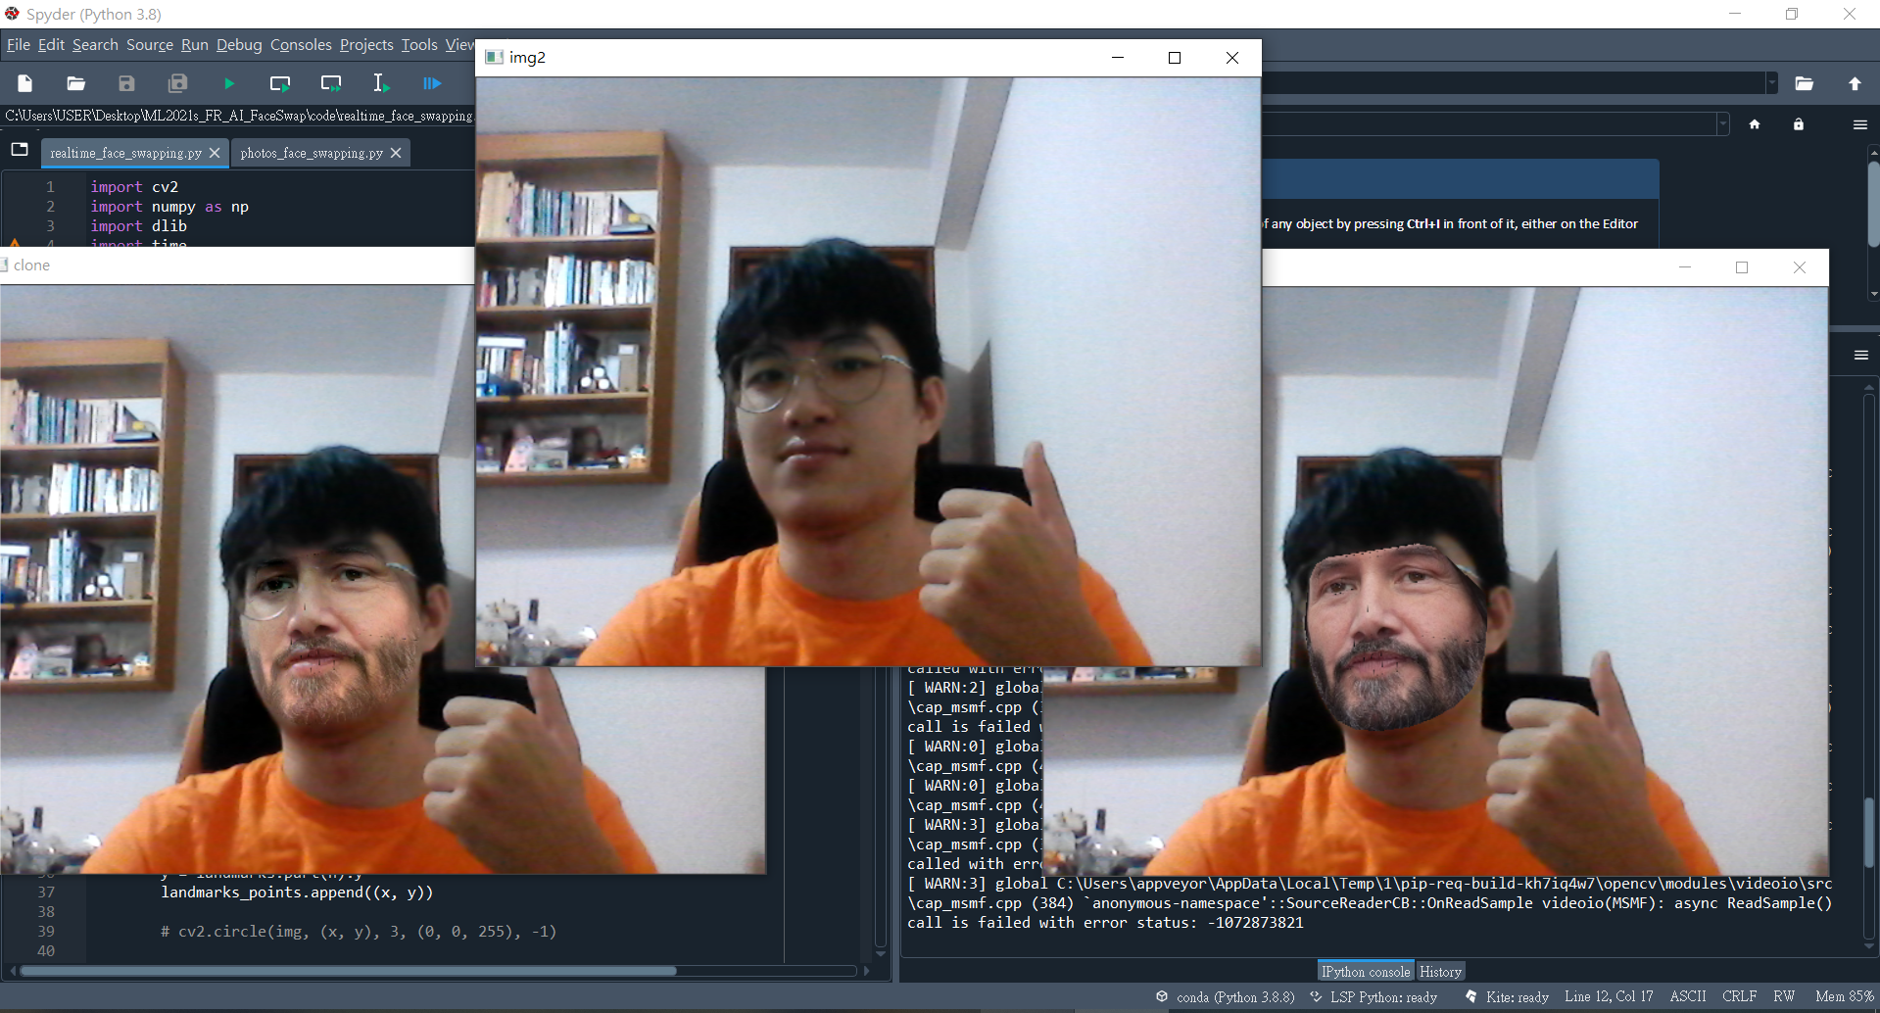

曹宏瑋:

國棟及統神:

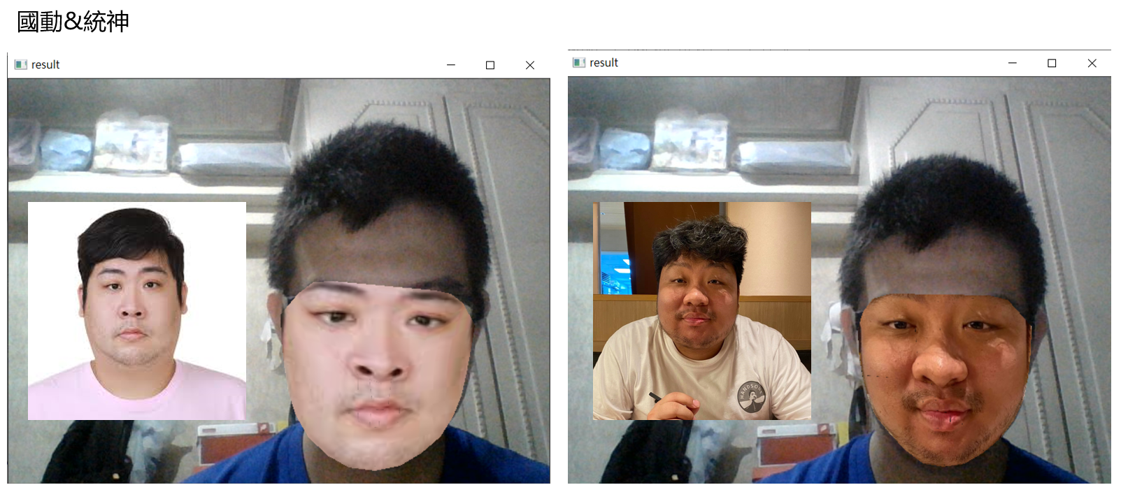

1. 組員工作分配

|  |  |  |  |
| --- | --- | --- | --- |
|  | 林承翰 | 曹宏瑋 | 董延星 |
| 口頭報告 | 20% | 40% | 40% |
| 書面文件 | 40% | 20% | 40% |
| 程式設計 | 50% | 15% | 35% |
| 資料搜尋 | 5% | 5% | 90% |

1. 參考資料及下載連結
2. OpenCV Haar cascade download link:

<https://github.com/opencv/opencv/tree/master/data/haarcascades>

1. dlib face landmark download link:

<https://github.com/davisking/dlib-models>

1. Face swapping in 8 steps

<https://pysource.com/2019/05/28/face-swapping-explained-in-8-steps-opencv-with-python/>

1. Facial landmarks with dlib, OpenCV, and Python

<https://www.pyimagesearch.com/2017/04/03/facial-landmarks-dlib-opencv-python/>

1. OpenCV Haar cascade

<https://docs.opencv.org/3.4/db/d28/tutorial_cascade_classifier.html>

6/24新增內容:

1. UI介面設計

共有四個按鈕。

第一個按鈕(Home page)會有介紹頁面，包括三個功能的介紹。

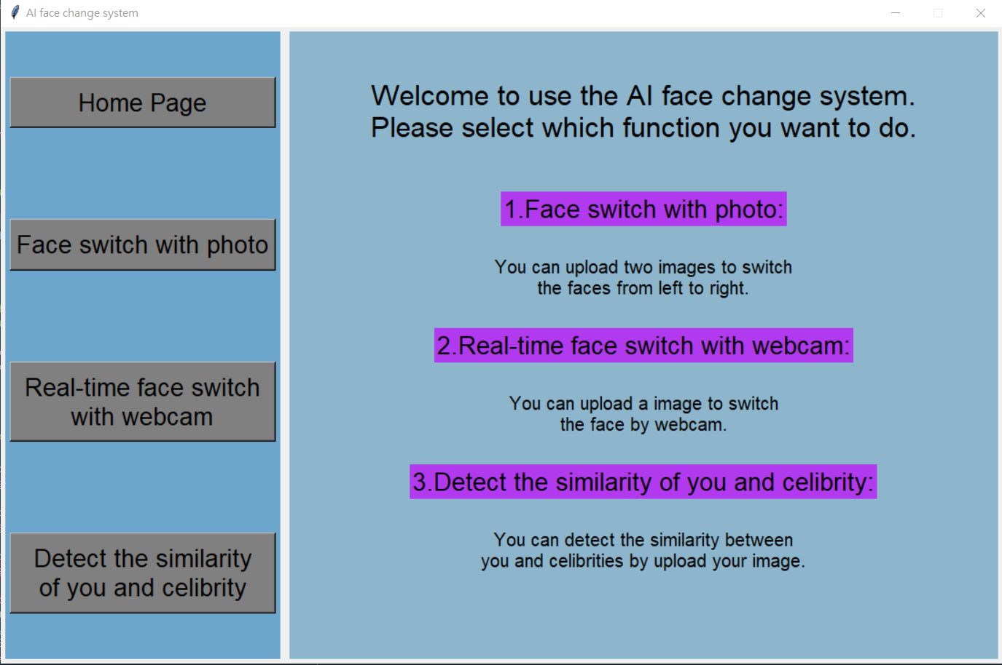

第二個按鈕(Face switch with photo)按下去後會要求選擇兩張照片，如下圖。

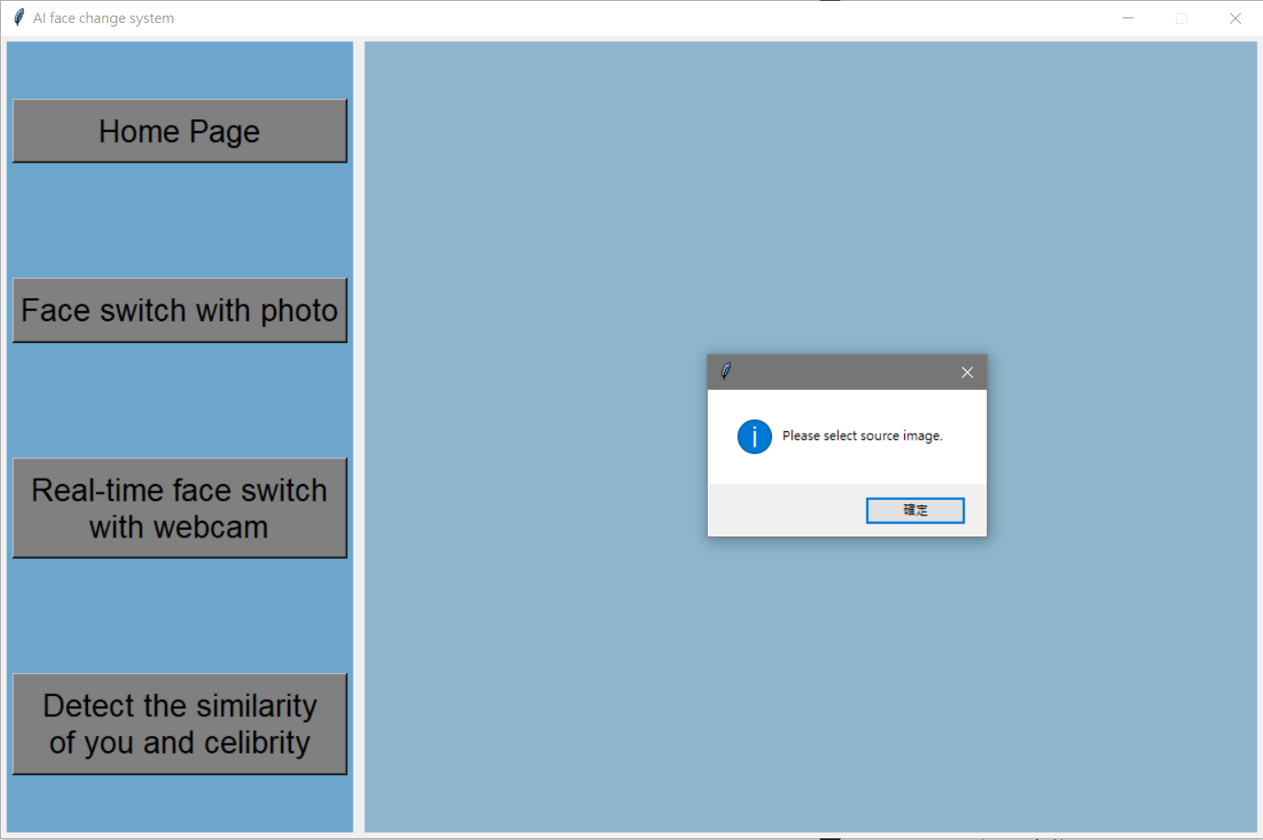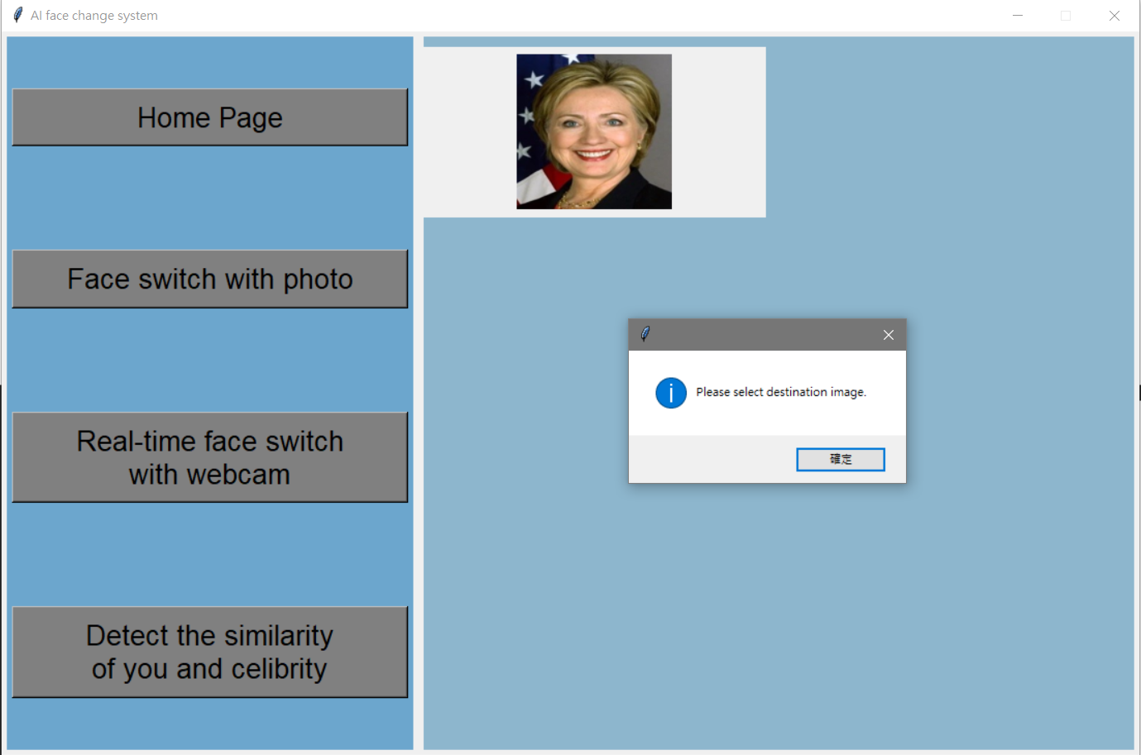

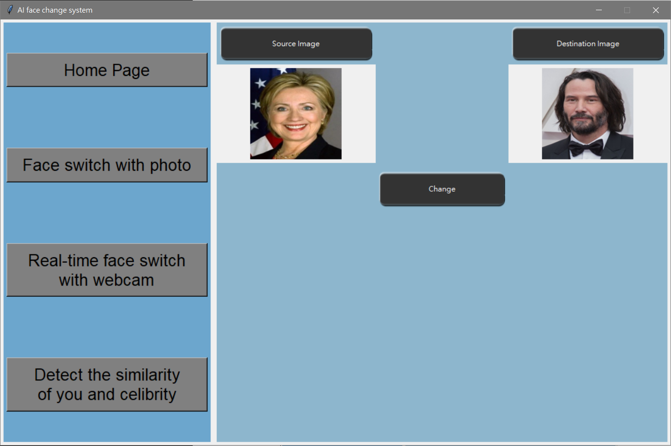

選完兩張照片後按下change按鈕，即可得到換臉後的照片。

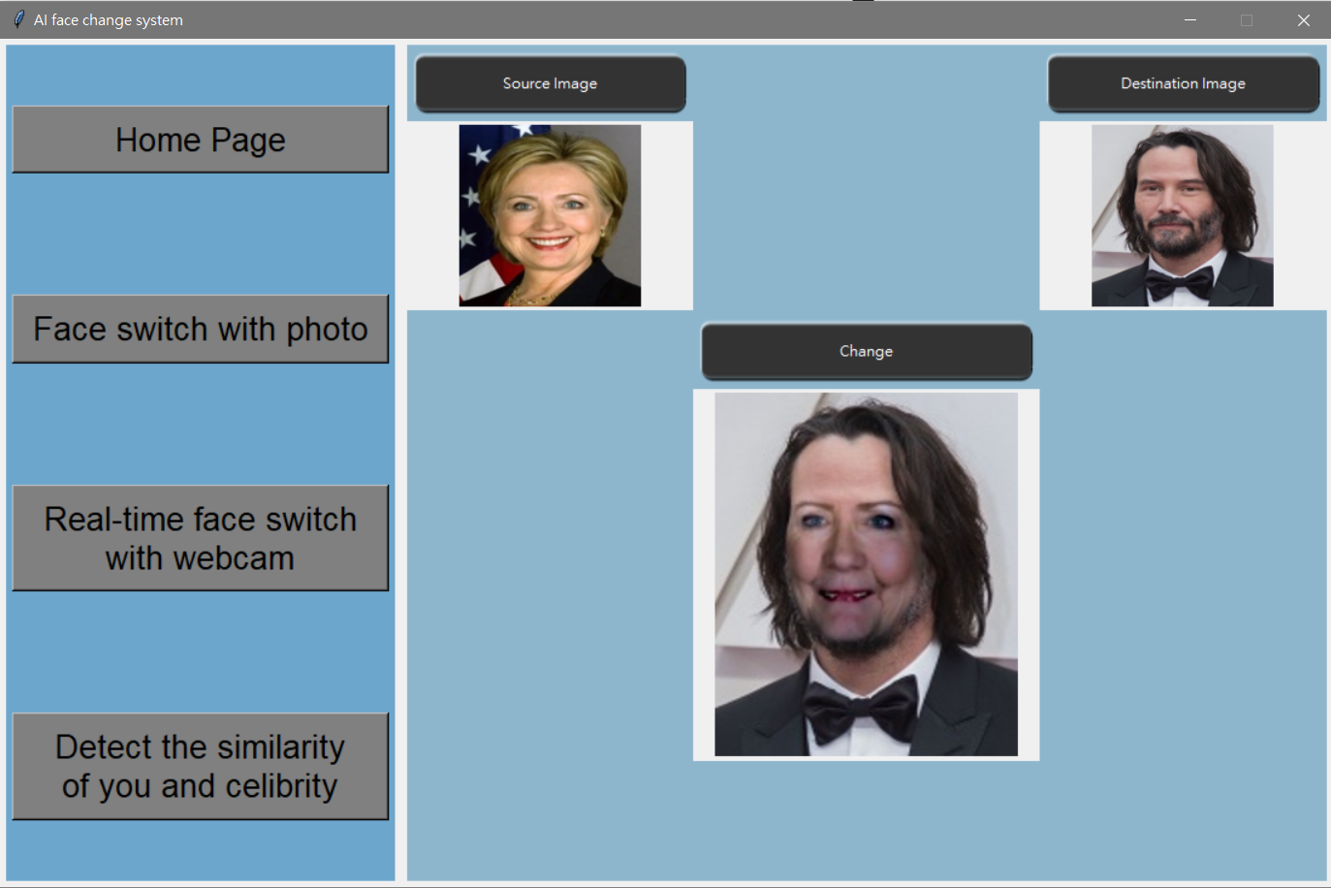

第三個按鈕(Real-time face switch with webcam)按下去後會要求選擇一張照片，如下圖。

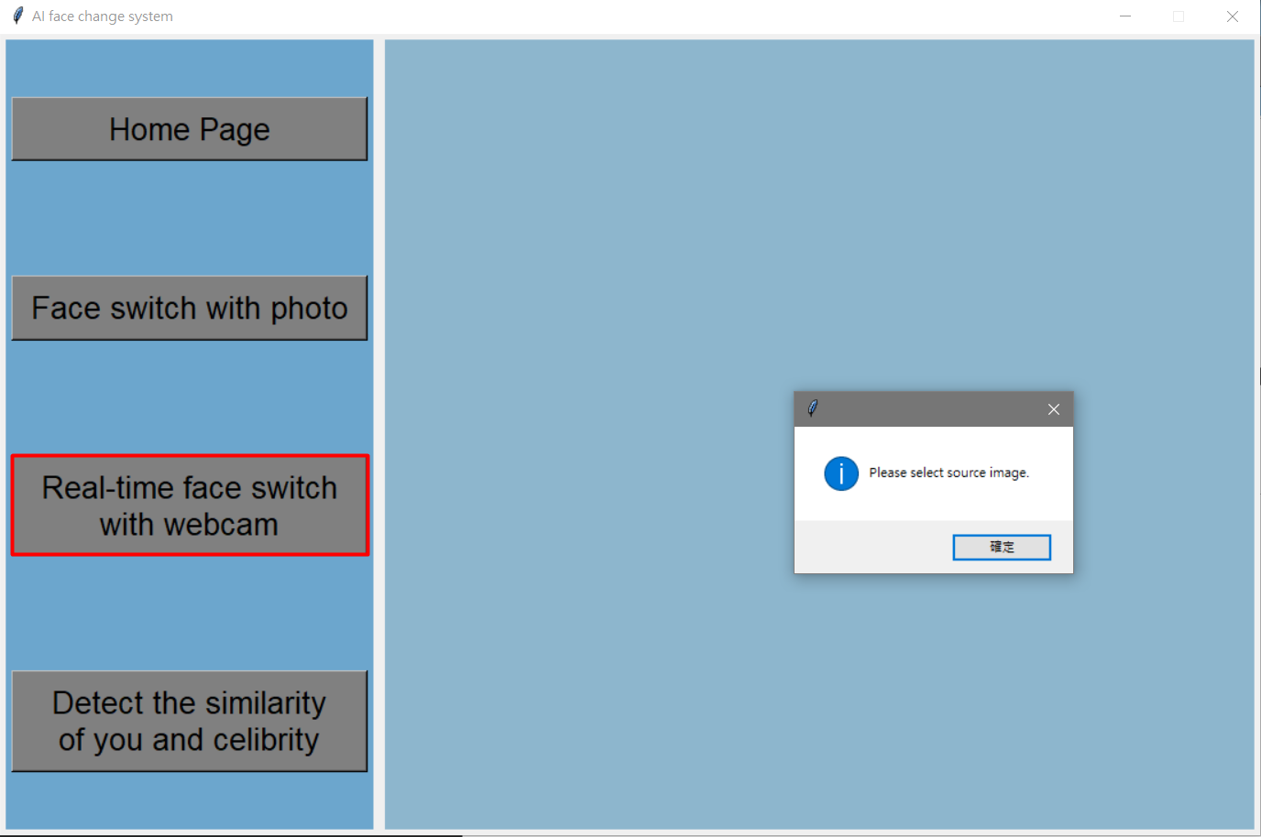

選擇完照片後則可以利用webcam達到即時換臉的功能。

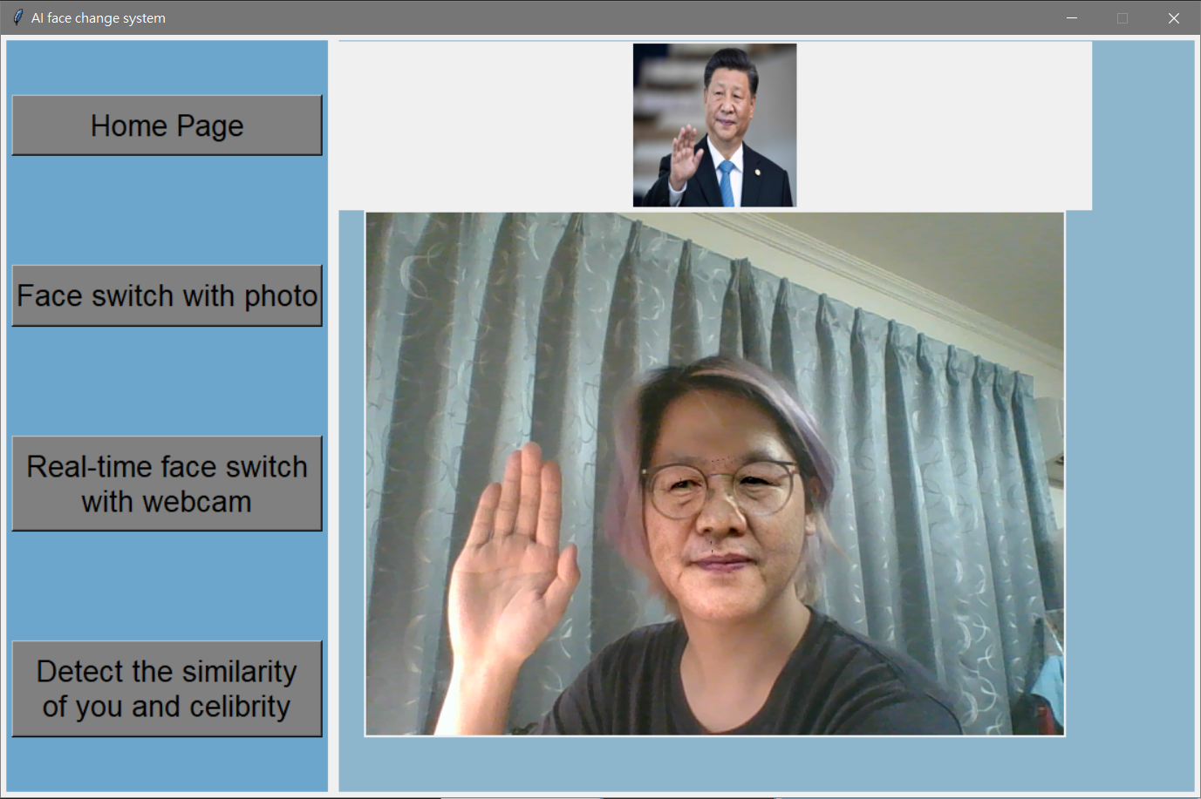

第四個按鈕(Detect the similarity of you and celibrity)按下去後會要求選擇一張照片，如下圖。

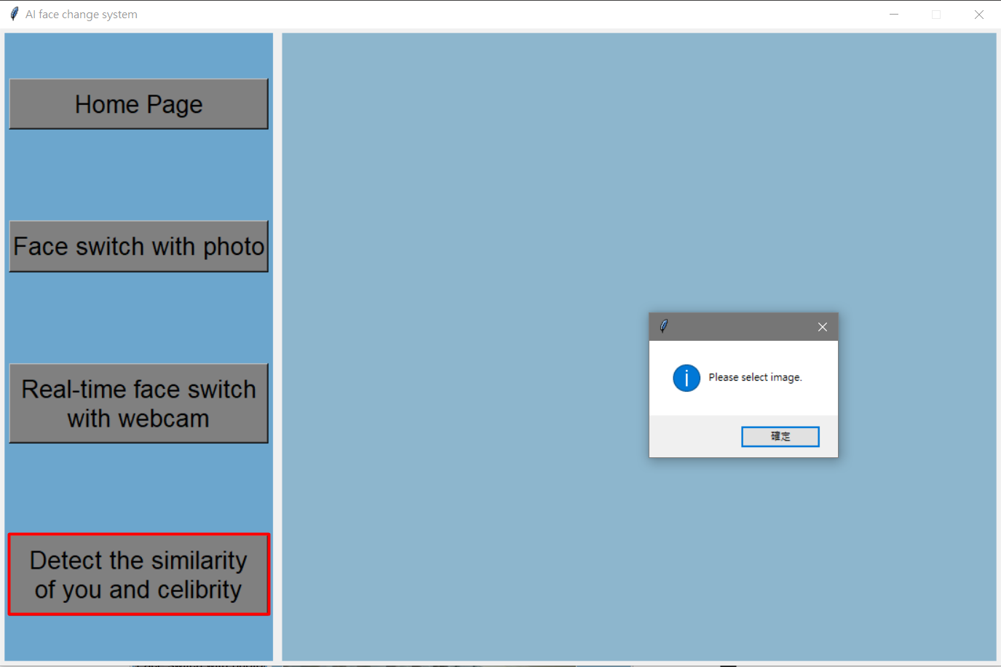

選下圖片後按下Detect按鈕，即可辨識名人的相似度(此處用希拉蕊的照片做demo，因為用神經網路辨識，需要一小段時間結果才會出來)。

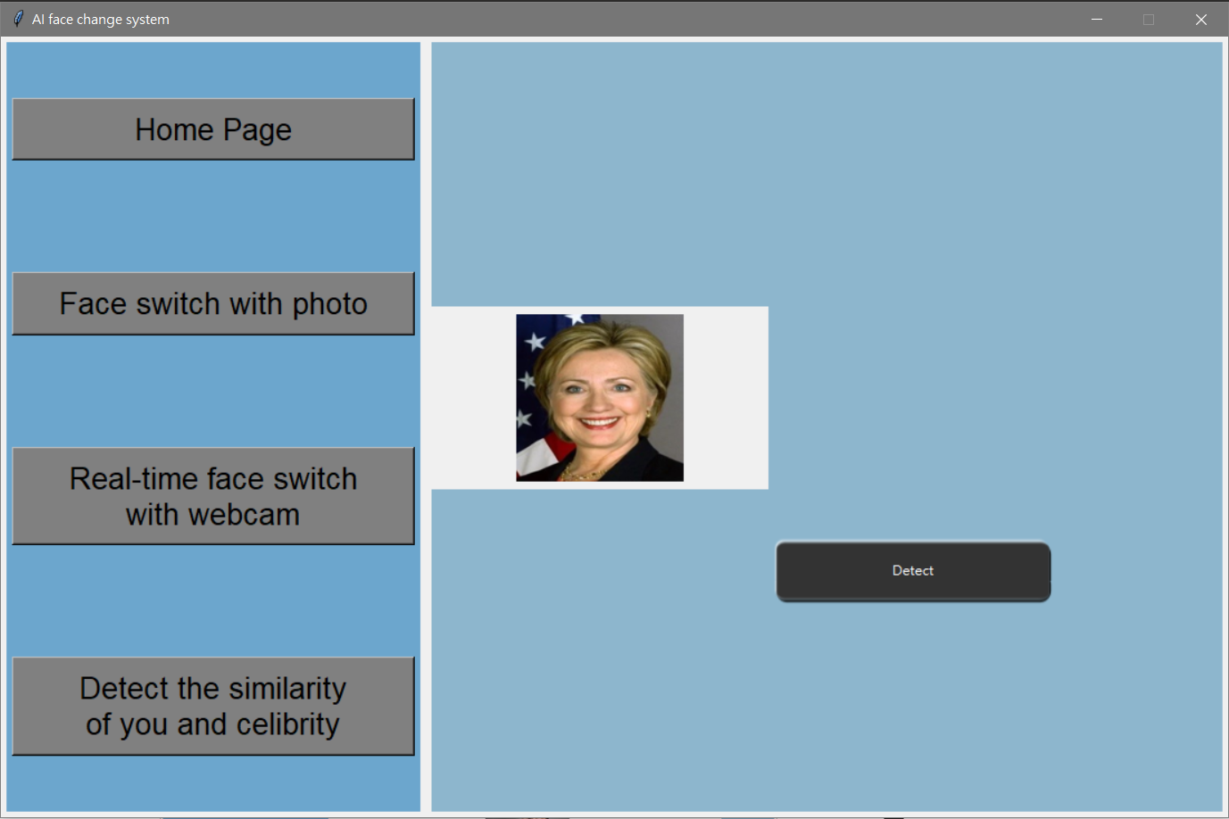

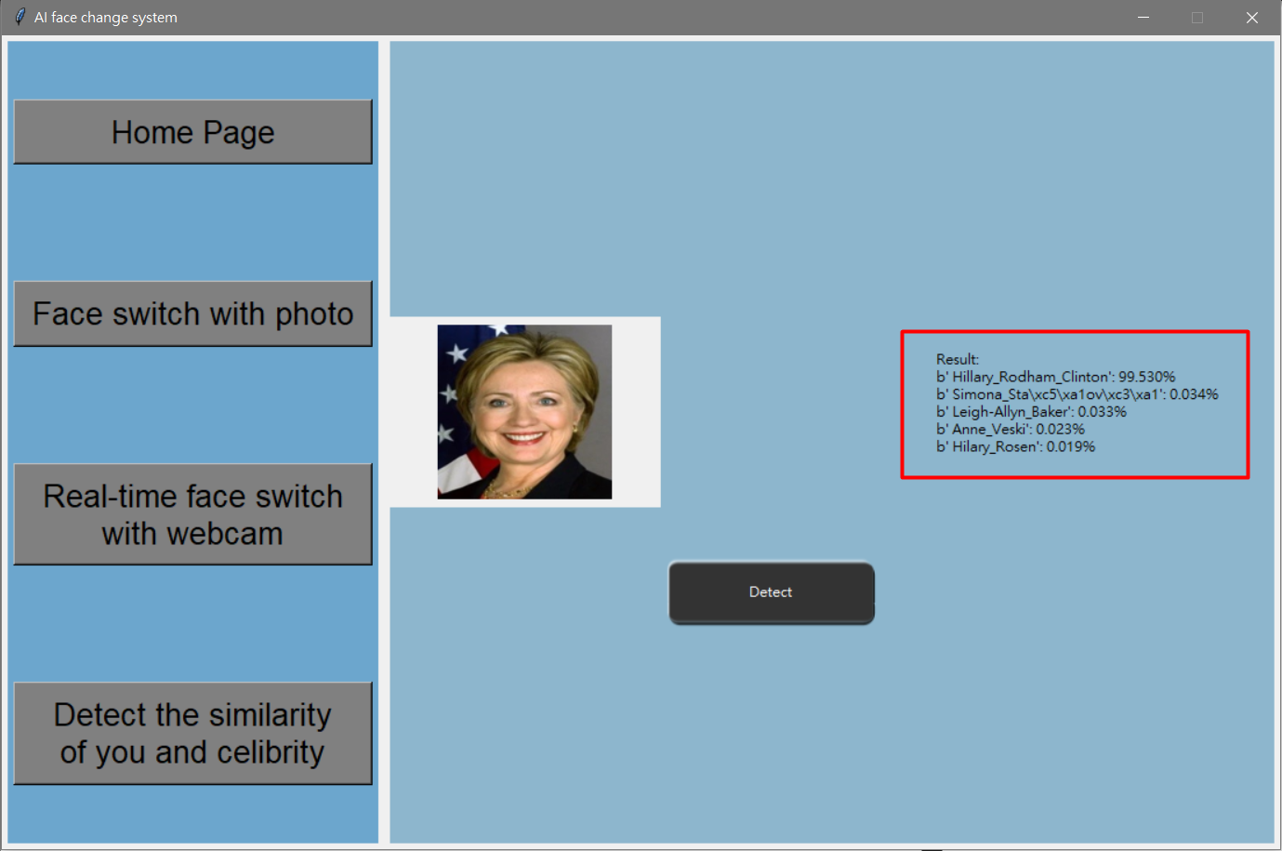

1. 程式整理

有將程式全部整理過一遍，包括code資料夾裡的程式有做統整。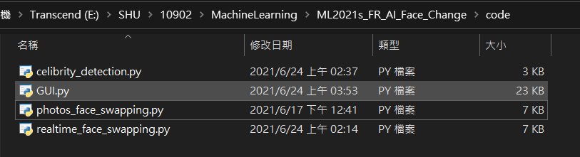

1. 新增套件

在使用tkinter做UI介面的時候有新增幾項利用到的套件。主要使用到tkinter進行介面設計，以及PIL進行圖片的展示。

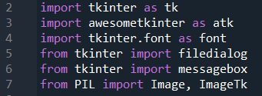

1. PPT簡報更新

詳見doc/ ML2021s_FR_AI_Change_Face_ppt.pptx。

1. 新增程式註解

詳見code/GUI.py。

1. 環境打包

已將程式及文件通通整理過，以及將我們python環境整個複製到pyenv資料夾，可以供老師直接複製到anaconda環境當中直接執行使用，不用再另外安裝套件。